Метод K ближайших соседей на сгенерированном наборе данных

Задание 1

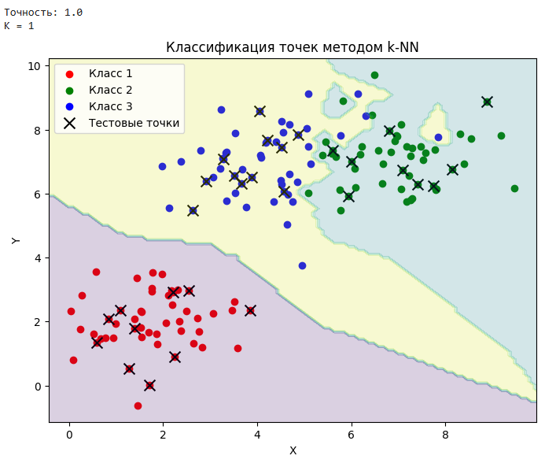

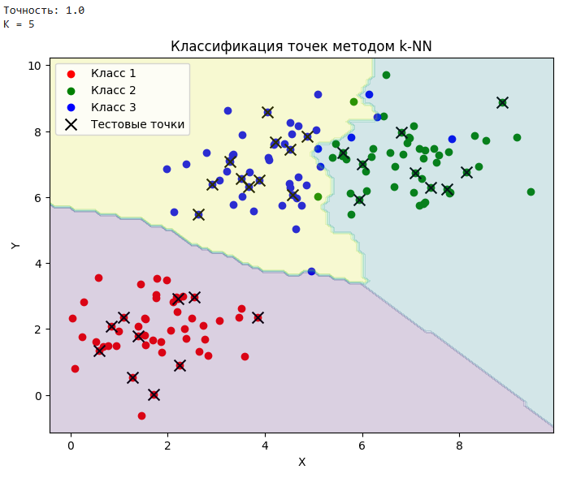

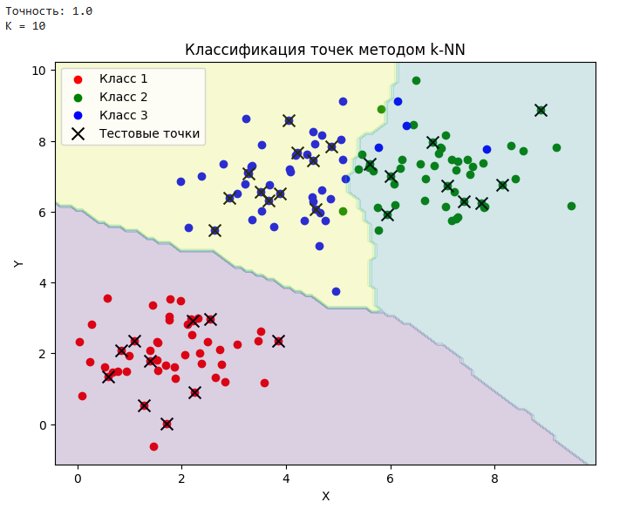

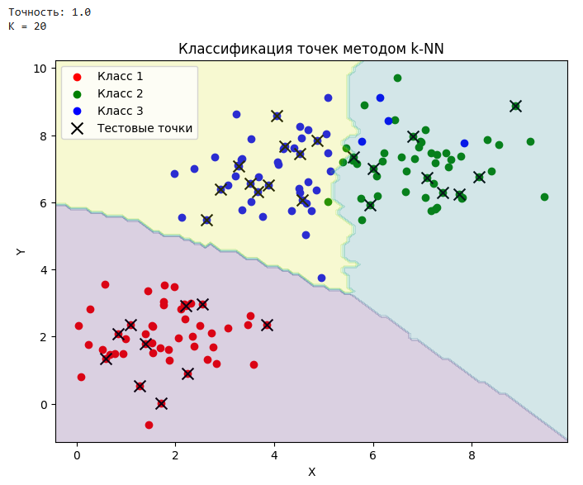

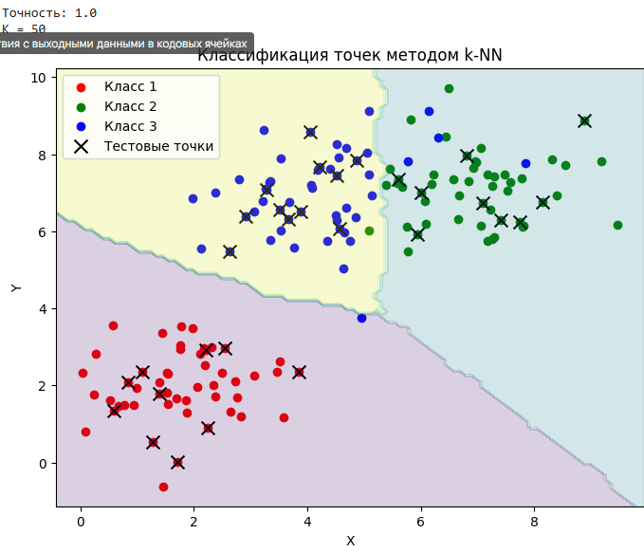

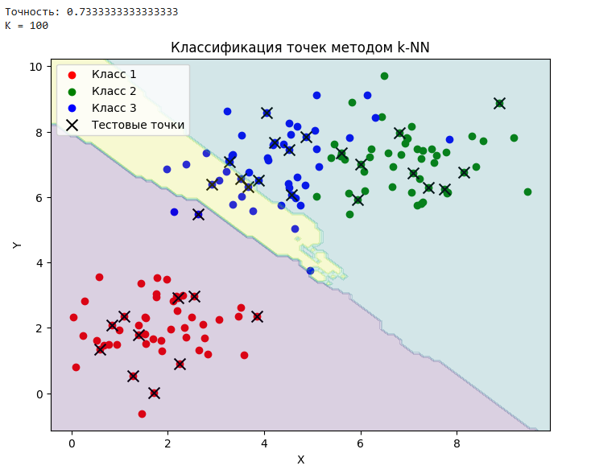

Задание 2

Manhattan

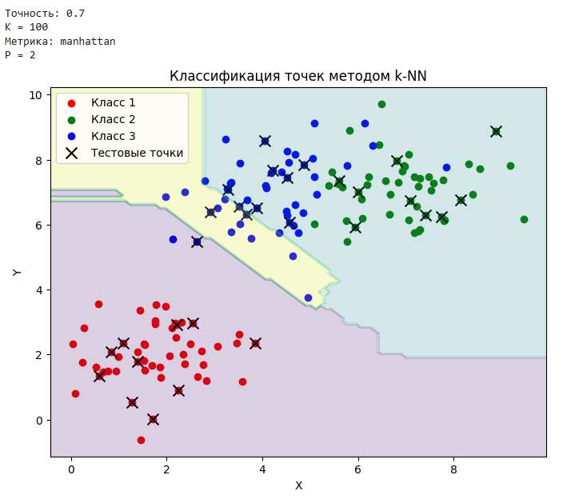

От изменения p ничего не меняется.

chebyshev

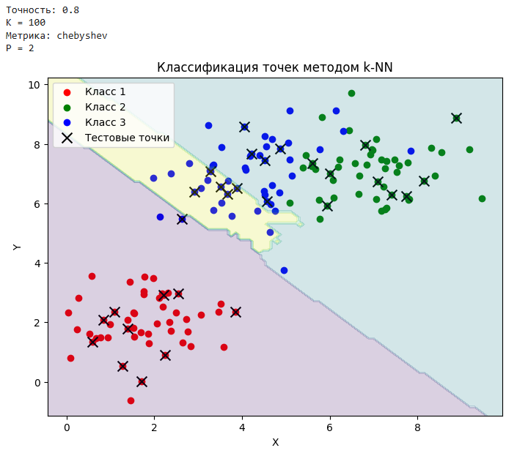

От изменения p ничего не меняется.

minkowski

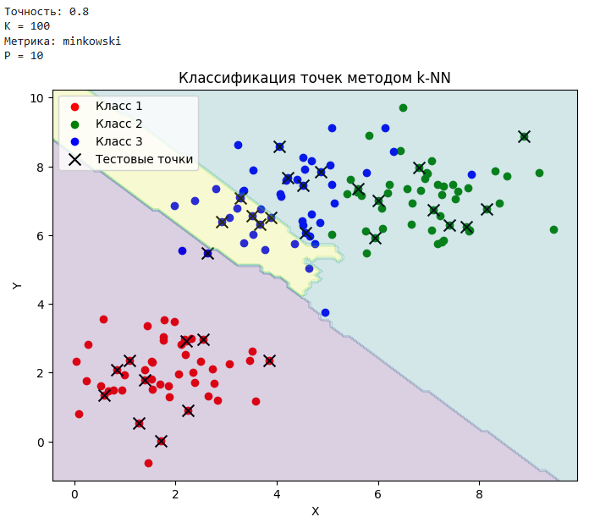

Метрика: cosine

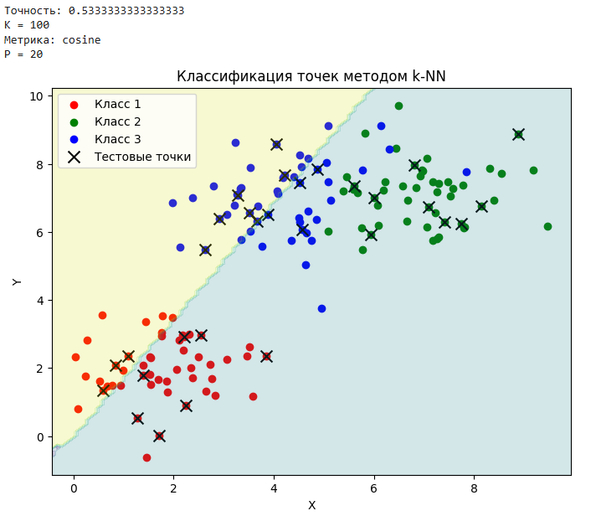

Метрика: euclidean

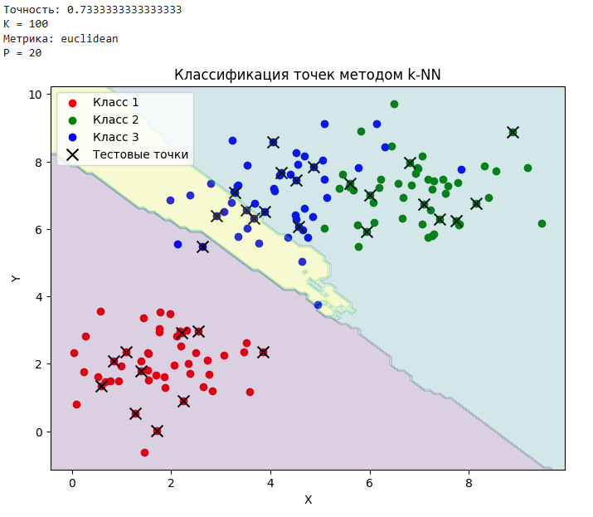

Наборы данных

Задание 1

K = 1.Точность на тестовом наборе: 100.00%

K = 3.Точность на тестовом наборе: 97.73%

K = 5.Точность на тестовом наборе: 97.06%

K = 7.Точность на тестовом наборе: 96.31%

K = 10.Точность на тестовом наборе: 95.71%

K = 20.Точность на тестовом наборе: 94.29%

Задание 2

K = 1.Точность на тестовом наборе: 100.00%

K = 3.Точность на тестовом наборе: 97.73%

K = 5.Точность на тестовом наборе: 97.06%

K = 7.Точность на тестовом наборе: 96.31%

K = 10.Точность на тестовом наборе: 95.71%

K = 20.Точность на тестовом наборе: 94.29%

Задание 3

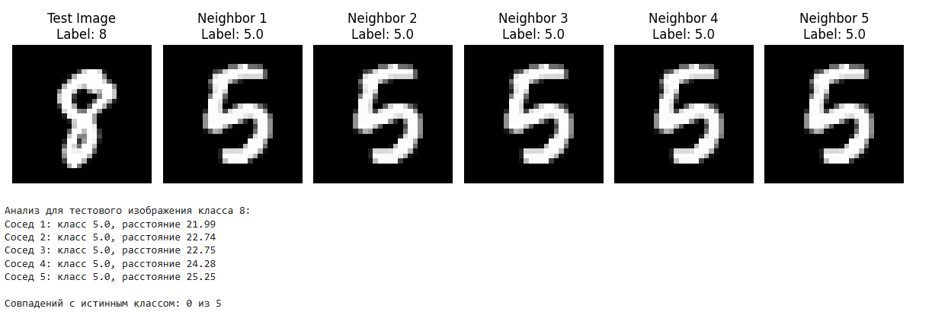

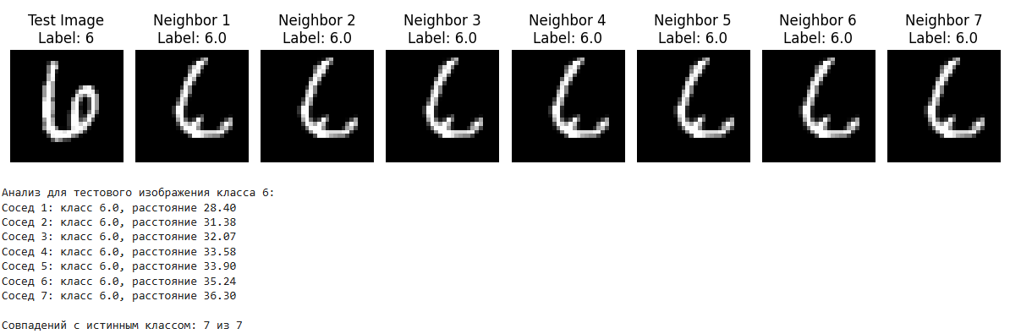

Задание для самостоятельной работы